

**N°4 Décembre 2024**

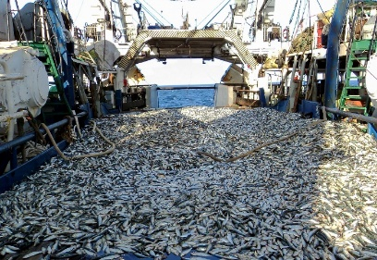**Sommaire : La Pêche**

**Editorial** *Par Gérard Casolari - Indecosa 83*

**Le métier de marin pêcheur**  
 *Par Aline Mahous - Indecosa 65*

Thon et Saumon : Contamination au Mercure   
 *Par Véronique Bourgeois - Indecosa 12*

**Réserve marine du cap Roux - Var** *Par Annie Sicard - Indecosa 83*

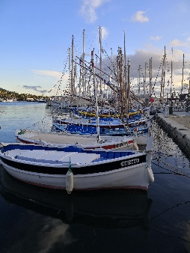**Pêche en mer, une menace pour les océans et l’environnement ?**  
 *Par Catherine Antier - Indecosa 35*

**Un poisson-pilote de la pêche industrielle au ministère**   
 *Par Frédéric Bolle - Indecosa 63*

Ce dernier numéro, de 2024, est consacré à la pêche et au poisson comme aliment vital pour les humains.  
  
La pêche est une activité aussi ancienne que l’humanité. Ses enjeux sont souvent méconnus, son rôle est sous-estimé dans les stratégies de sécurité alimentaire et de lutte contre la pauvreté et les inégalités. Or, la pêche revêt une importance cruciale pour le droit à l’alimentation et à la sécurité alimentaire. Trois milliards d’êtres humains dépendent du poisson comme source principale de protéine animale.   
D’après la FAO, le poisson est pour les pays en voie de développement, une source d’alimentation fondamentale, de qualité, à la fois accessible et abordable économiquement. Cette source nutritive essentielle fait partie intégrale de la sécurité alimentaire de ces pays. Les apports nutritionnels du poisson (OMEGA3, protéines, sels minéraux, vitamines A, D, E, B) contribuent à une meilleure santé générale et à des fonctions corporelles optimisées.

Pour répondre à ces besoins une industrie très lucrative s’est développée qui s’accompagne de coûts environnementaux et sociaux avec notamment des conséquences dramatiques pour les communautés de pêcheurs artisans au Sud qui dépendent des ressources halieutiques pour leur subsistance.

La pêche artisanale, bien qu'insuffisante pour répondre aux besoins, représentent une part importante de l'alimentation des populations et de l'emploi. Elle représente près de la moitié des prises mondiales et deux tiers des produits de la pêche destinée à la consommation humaine directe. Mais elle est fortement entravée par les bateaux usines qui écument les mers et menacent sa survie.

La pêche française est la résultante de notre système économique : un modèle productiviste dont le seul but est de maximiser les rendements sans se soucier de la durabilité des ressources, de l’utilité de leur extraction ou des conséquences sociales ou environnementales. Les accords de libre-échange et les accords de pêche se sont accélérés, la France a intégré les marchés internationaux. Tout cela a permis l’industrialisation massive de la filière pêche, avec une surexploitation des ressources halieutiques des pays de l’hémisphère Nord et une délocalisation des zones de pêches vers les pays du Sud. La pêche est désormais la première activité humaine pour laquelle nous avons atteint le plafond de ce que la planète pouvait nous offrir. Il devient donc urgent d’effectuer une transition si nous voulons préserver ce secteur.

Des pêcheurs agissent pour protéger la biosphère comme dans le Varoù un collectif de pêcheurs gère une réserve marine. C’est le cantonnement de pêche du Cap Roux, au pied du massif de l’Estérel où la pêche est strictement interdite pour laisser la biodiversité prospérer**.**

Pour Indecosa CGT, il faut mener une politique nationale de la pêche qui doit privilégier la pêche artisanale et l'industrie de transformation qui a été bradée, mais qui, relancée, pourrait répondre aux besoins alimentaires des populations. Une telle orientation préservera cette activité économique et sociale, source d'emploi et de structuration des régions littorales tout en protégeant et sauvegardant les ressources halieutiques.

***Gérard Casolari - Indecosa 83***

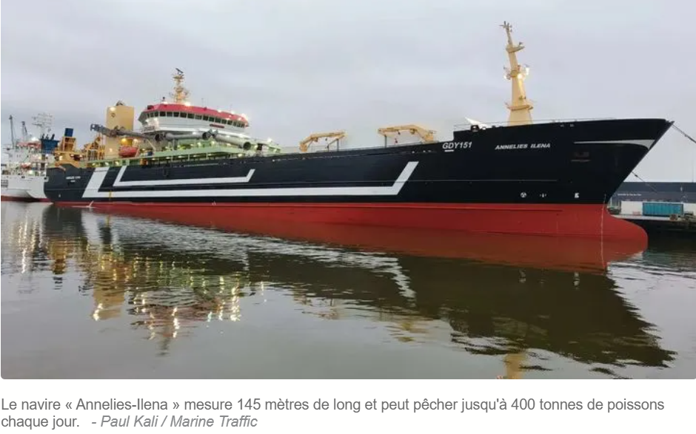

**Chalutier géant ‘Annelies Ilena’ : BLOOM et plusieurs associations dénoncent un premier scandale du nouveau ministre de la mer**

Alors que le gouvernement avait pris position en mai dernier contre le plus grand chalutier pélagique du monde, l’Annelies Ilena, 145 mètres de long, initialement destiné à fabriquer de la pâte de surimi pour le compte de la Compagnie des Pêches de Saint-Malo, le nouveau ministre Fabrice Loher serait en train d’œuvrer pour que ce navire-usine puisse finalement recevoir le quota de pêche français lui permettant d’exploiter le merlan bleu (la principale espèce composant le surimi). Une décision incompréhensible et indéfendable pour la biodiversité et les pêcheurs français, que plusieurs associations et syndicats, BLOOM, Mor Glaz, Bretagne vivante, ALLARK Seastemik, Pleine Mer, dénoncent fermement.

**La pêche maritime** représente un chiffre d'affaires de 1,2 milliard d'euros en 2020. Elle mobilise près de 12 400 marins pêcheurs (9 292 en France métropolitaine, 3 115 dans les DROM) et compte une flotte de pêche de 6 223 navires en 2020, dont 954 inactifs.

**Le métier de marin pêcheur**

**La pêche est un métier de liberté, de responsabilités et de solidarité, source de fierté**: écrit sur son site le Ministère chargé de la Pêche et de la Mer.

**Bien évidemment il note aussi : Le métier de marin-pêcheur a ses propres spécificités :** conditions météorologiques, espace limité à bord du navire à la fois lieu de travail et de vie, travail du poisson, rythme de travail sur zone de pêche et manœuvre des engins de capture qui font de la pêche une activité physiquement exigeante**...**

La pêche artisanale reste l’un des derniers secteurs d’activité où le travail est exclusivement rémunéré par les résultats de l’entreprise. Ce mode de rémunération, appelé « à la part de pêche », consiste à reverser à chacun des membres de l’équipage une part du chiffre d’affaires duquel sont déduits des frais communs – appâts, glace, avitaillement, gasoil, congés payés - Ce mode de rémunération présente pour les équipages de nombreux avantages : il donne un sens à l’engagement dans le métier et aux sacrifices éventuellement consentis ; il scelle sur le bateau une solidarité de travail entre les membres de l’équipage quel que soit le poste occupé.

Aux yeux des marins et de leur famille, les rémunérations perçues à la pêche - qui longtemps ont été très supérieures à celles des actifs occupant des métiers terrestres - ont justifié les heures passées sur le navire et les difficultés du métier. La pénibilité semblait largement compensée par un niveau de vie inespéré qui plaçait les pêcheurs au sommet des hiérarchies sociales locales « Il y a 20 ans, on voyait des BM, des Audi. » Quand j’ai voulu faire construire ma maison, le banquier m’a demandé combien je gagnais, et là, il m’a dit : « *on te prête 700 000 francs, mais on peut te prêter beaucoup plus* » (second-mécanicien Le Guilvinec 52 ans).

Mais, à partir des années 60, interviennent différents facteurs qui vont profondément modifier ce secteur. Tout d’abord, l’Etat français s’engage dans une politique de modernisation de la filière pêche. Le renouvellement des flottilles côtières et hauturières avec des navires de plus de 12 mètres (favorisés par des aides de l’Etat) a pour conséquence l’augmentation sensible des volumes pêchés entraînant une surexploitation des ressources halieutiques.

A partir des années 2000, l’augmentation des prix du gasoil exacerbe les difficultés du secteur de la pêche et conduit à de nombreuses prises de risques pour répondre aux intérêts de rentabilité. Cet impératif conduit à une augmentation significative de la pénibilité du travail et de son intensification. Certaines mesures de sécurité ne sont plus respectées souvent imputables à l’état de fatigue dans lequel se trouve l’ensemble de l’équipage. Enfin, l’absence de caméra montre à quel point certains armateurs ont été amenés à « arbitrer » entre l’acquisition de matériel de pêche performant et l’achat de dispositifs de sécurité souvent coûteux. La Commission européenne, qui a compétence exclusive sur la pêche, est désignée comme responsable de cette fuite en avant par les professionnels. Parce qu’elle freine l’acquisition de nouveaux navires afin de limiter les risques de surpêche. Les griefs visent aussi le gouvernement français, qui [a supprimé en 2022](https://mer.gouv.fr/inspection-des-navires-un-nouveau-regime-mis-en-place-compter-du-1er-janvier-2022) le contrôle annuel des navires, pour [économiser sur les effectifs d’agents de contrôle](https://www.ccomptes.fr/sites/default/files/2023-10/20200225-04-TomeI-controle-securite-navires-et-equipages.pdf).

Les rapports d’enquêtes du BEA-MER (bureau d’enquête sur les évènements de la mer) révèlent de nombreux dysfonctionnements qui ne sont pas imputables à l’état général du bateau, ni à celui de la mer, mais à la vitesse trop élevée du navire en manœuvre, au nombre insuffisant de matelots à poste, à l’absence de caméra sur le parc à filet….

La raréfaction de la ressource pousse aussi les patrons à chercher le poisson plus au nord, au large des côtes de l’Irlande jusqu’aux îles Féroé, dans des mers plus hostiles et dans des zones moins pêchées, souvent très éloignées des postes de secours. D’autres iront chaluter sur des fonds rocheux, beaucoup plus accidentés, risquant le chavirage. Enfin, continuer à travailler, quelles que soient les conditions météorologiques est une autre pratique à risque qui s’est généralisée : « *Aujourd’hui les gars ils vont continuer tant qu’ils peuvent mettre à l’eau le matériel* »

D’une manière générale, les accidents sont à la fois plus graves et plus fréquents sur un bateau de pêche reste, de très loin, le métier le plus accidentogène : 10 décès en 2023, pour [19 600 pêcheurs](https://lemarin.ouest-france.fr/peche/les-effectifs-des-marins-a-la-peche-toujours-en-baisse-ab758548-5e9f-495c-9af8-2164e7a5a3d9), soit 5 salariés pour 10 000, bien loin de la [moyenne nationale](https://www.liberation.fr/economie/social/accidents-du-travail-bientot-une-reponse-politique-a-la-hauteur-de-lenjeu-20240425_I6W4NSWYVJEM3CLRKVVCFGPZXM/?redirected=1) pour : 0,28 décès pour 10 000) et du secteur des BTP, reconnu comme l’un des plus accidentogènes (0,64 pour 10 000). Les charges lourdes, le bruit constant, le matériel coupant et les machines, manipulées à des cadences soutenues et en déséquilibre constant. *« Il y a tout pour se faire mal et on travaille beaucoup à genoux ou penché »,* raconte Charles Braine, ancien pêcheur et président de l’association Pleine Mer, qui s’est lui-même entaillé la main sur huit centimètres, alors qu’il éviscérait des maquereaux. Ce type de coupures est fréquent et souvent des complications à cause du contact permanent avec l’eau salée et les poissons. Quant aux maladies professionnelles, elles sont constituées à 60% par les TMS troubles musculo squelettique. Elles sont la conséquence de gestes répétés et de l’hypersollicitation des articulations.

La conclusion du Rapport statistique sur les accidents du travail maritime est sans appel : **« *le métier de la pêche est l’un des plus dangereux du monde* »**

***Aline Mahous - Indecosa 65***

**La consommation du poisson en chiffres**

* En 2016, la production halieutique mondiale a atteint une valeur record d’environ 171 millions de tonnes (l’aquaculture représentant 47% de cette production) ;
* En 2015, environ 17% des protéines animales consommées dans le monde provenaient du poisson ;
* A l’échelle européenne, nous mangeons en moyenne 20 kilos de poissons par an, par personne, soit près du double d’il y a 50 ans ;
* En France, nous consommons en moyenne 34,5 kilos de poissons, coquillages et crustacés, par an, par habitant ;
* Nous consommons aujourd’hui plus de poissons issus de l’aquaculture qu’issus de la pêche.

Thon et Saumon : Contamination au Mercure

Le thon et le saumon sont deux poissons populaires, riches en nutriments essentiels comme les protéines et les acides gras oméga-3. Cependant, ils peuvent contenir du mercure, un métal lourd potentiellement toxique, particulièrement sous forme de méthyl mercure.

Le mercure dans les poissons provient principalement de la pollution industrielle et des activités humaines qui libèrent du mercure dans l'environnement. Le méthyl mercure, forme courante de mercure organique, produit par des micro- organismes présents dans le sol et l’eau qui s’accumule dans les poissons et se concentre dans les tissus des poissons à mesure qu'ils consomment d'autres organismes contaminés. Les grands poissons prédateurs, comme le thon, accumulent des niveaux plus élevés de mercure.

*Une exposition excessive au mercure chez l’homme* peut causer des troubles neurologiques, cardiovasculaires et rénaux. Les symptômes incluent des troubles de la mémoire, des problèmes moteurs et des dysfonctionnements sensoriels.

Les femmes enceintes, les jeunes enfants et les femmes en âge de procréer doivent être particulièrement vigilants quant à leur consommation de poissons riches en mercure. Le saumon a généralement des niveaux de mercure plus faibles comparés à d'autres grands poissons prédateurs.

Pour les populations vulnérables, limiter la consommation à 4 portions de 75 g par semaine. Le thon, en particulier les espèces de grande taille comme le thon rouge, peut contenir des niveaux de mercure plus élevés. Les mêmes groupes vulnérables devraient limiter la consommation de thon et privilégier les variétés à plus faible teneur en mercure, comme le thon listao. Alterner entre différents types de poissons et fruits de mer pour minimiser l'exposition au mercure.

Consommer des poissons de petite taille et de courte durée de vie, tels que le saumon et certains petits poissons pélagiques. Les espèces pélagiques vivent en haute mer, en font partie » les poissons bleus » qui passent leurs vies en pleine mer (Sardines, anchois, lançons, harengs, thonidés, espadons et requins entre autres).

En somme, bien que le thon et le saumon soient nutritifs, il est important de consommer ces poissons de manière consciente et modérée pour éviter les risques liés à la contamination par le mercure.

***Véronique Bourgeois - Indecosa 12***

**A lire**

Paru dans le IN MAGAZINE N° 183 de Janvier - Février 2019

**Dossier : produits de la mer, quelle consommation durable ?**

https://indecosa.fr/in-magazine-n-183-janvier-fevrier-2019/

**Réserve marine du cap Roux**

Dans le **Var**, un collectif de pêcheurs gère une zone de la mer pour laisser la biodiversité prospérer. C’est le cantonnement de pêche du **Cap Roux**, 445 hectares d’eau au pied du massif de l’Estérel **où la pêche est strictement interdite.**

C’est en 2003 qu‘une vingtaine de pêcheurs fédérés au sein de la **prud’homie de pêche de Saint Raphaël** a transféré une partie de son chiffre d’affaires pour auto-gérer cette réserve marine. Pour compenser cette perte financière, ils ont dû modifier leur façon de travailler, leurs techniques et leurs zones de pêche (adaptation à la saison).

Dans cette aire protégée et en l’absence de dégâts provoqués par les filets, les poissons peuvent grandir et se reproduire en la présence d’herbiers de posidonies et de rochers favorisant la nourriture et l’habitat de différentes espèces.

Pour ajouter au bénéfice de la biodiversité, de **meilleures captures** sont constatées autour de ces **zones de non-pêche**, les poissons débordant de cette zone protégée.

Un des avantages de cette gestion par les pêcheurs eux-mêmes c’est que cette aire a plus de chance d’être acceptée par la filière. Car, si ce projet rencontre des protestations et demandes de réouverture de la zone, la majorité de la prud’homie de Saint Raphaël y a renouvelé pour **dix ans** l’interdiction de capture.

Il y a cependant une limite. C’est le manque de budget alloué à la gestion du cantonnement et donc à la surveillance des éventuels braconniers. **Aucune subvention** ou si peu du fait de son statut autogéré.

«*Son potentiel est grand mais pas exprimé à 100 %. S’il disposait d’un budget conséquent, d’un personnel dédié, il est très probable que ses bénéfices écologiques seraient bien plus marqués qu’aujourd’hui »* selon le chercheur italien Antonio Di Franco.

Un autre aspect des retombées de la création et gestion de ces aires est l’ouverture à une **diversification** du métier. Les pêcheurs devraient devenir « *des multicartes de la mer en tirant leurs revenus autant de la pêche que de la collaboration avec les scientifiques » (Olivier Bardoux, pêcheur).*

Des membres de la prud’homie de Saint Raphaël ont déjà participé à des campagnes de prélèvement et de courtes missions de surveillance contre rémunération.

**En conclusion**: Un modèle bénéfique pour la vie marine et les pêcheurs artisans, intéressant économiquement et philosophiquement, qui pourrait essaimer en France. Mais ces réserves devraient s’intégrer à un réseau plus large : « l*es mettre au sein de zones réservées à la pêche artisanale, ce qui permettrait à ces pêcheurs de bénéficier de l’effet de débordement sans que cet effet soit raflé par la pêche industrielle » (Swann Bommier, responsable de BLOOM).*

*« Le gouvernement doit mettre en place de vraies aires marines proté*gées ».

Officiellement la France protège plus de 30 % de ses eaux. **Une fraction seulement est réellement préservée de la pêche industrielle.**

En Méditerranée la réglementation de 95 % des aires marines « protégées » est identique à celles qui ne le sont pas, et seulement **0,23 %** de ces zones protégées sont réservées aux techniques les moins agressives ou strictement interdites à la pêche (comme le Cap Roux) « *revue One Earth*

\**D’après un reportage de* [*« Reporterre » du 26 Octobre 2024*](https://reporterre.net/En-Mediterranee-des-pecheurs-gerent-eux-memes-une-reserve-marine)

***Annie SICARD - Indecosa 83***

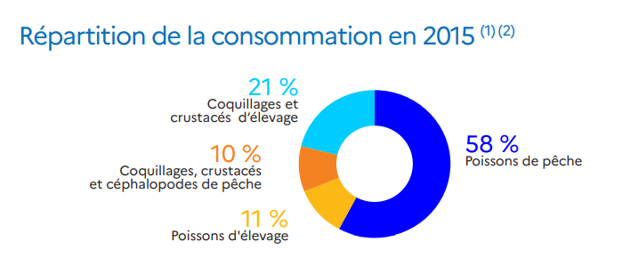**Pêche en mer, une menace pour les océans   
et l’environnement ?**

**Les menaces sur la ressource en chiffres**   
(source FAO)

• Dans le monde, le nombre d’espèces surexploitées a triplé au cours des 40 dernières années, pour atteindre 33,1 % des stocks surpêchés (2015),

• Près de 93% des stocks recensés en méditerranée sont surexploités(2015),

• La pêche illégale, illicite et non règlementée pourrait atteindre bientôt 26 millions de tonnes soit plus de 30% des captures annuelles totales réalisées dans le monde,

• Les pêches industrielles rejettent environ 10 millions de tonnes de poissons par an, le plus souvent morts,

• Environ 20% des poissons pêchés dans le monde constituent du « poisson fourrage », c’est-à-dire de la nourriture pour les poissons d’élevage (notamment le saumon), le bétail et les animaux domestiques, alors qu’ils pourraient être directement consommés par les humains.

La pêche en mer constitue une activité économique et une ressource essentielle pour des milliards de personnes dans le monde. Cependant, elle exerce une pression croissante sur les écosystèmes marins et entraîne des conséquences graves pour l’environnement. Ce phénomène est dû essentiellement à la surpêche, aux techniques destructrices utilisées, et aux diverses pollutions.

D’après le dernier rapport de la FAO, (publié par l’ONG Bloom - <https://bloomassociation.org>) 34,2% des stocks mondiaux sont aujourd’hui surexploités. C’est trois fois plus que dans les années soixante-dix. En Europe, la pression de pêche n’a pas diminué depuis 2013 et remonte même en Mer du Nord et dans la Baltique. 43% des stocks de poissons sont encore surexploités dans l’Atlantique Nord-Est et 83% en Méditerranée. La disparition progressive des espèces provoque un déséquilibre écologique. Par exemple, la diminution des prédateurs marins peut entrainer une surabondance d’espèces plus petites, perturbant ainsi la chaîne alimentaire et les écosystèmes.

Quant aux techniques de pêche destructrices, il s’agit notamment de la pêche électrique - même si elle est interdite officiellement en Europe depuis le 1er juillet 2021, des fraudes perdurent - du chalutage profond qui détruit massivement et rapidement les écosystèmes, de même que la senne démersale ou tout autre moyen de pêche massive, non sélective, entrainant un gaspillage considérable. Chaque jour, des millions de tonnes de poissons non ciblés par les pêcheurs, ou hors quotas, sont rejetées à l’eau, morts ou mourants. Sans parler des requins, des raies ou des dauphins pris au piège dans les filets.

Enfin, des pollutions marines sont directement liées à la pêche : déchets plastiques, filets « fantômes » qui continuent à̀ capturer et tuer les animaux marins durant des années, émissions de gaz à effet de serre issues des moteurs des navires… Des pollutions émanant de la terre affectent également les espèces marines. Les thons, par exemple, sont contaminés au mercure, un puissant neurotoxique classé par l’OMS comme l’une des dix substances chimiques les plus préoccupantes pour la santé. Pourtant, toujours selon Bloom, les normes qui encadrent les taux de mercure dans les thons ont été taillées sur mesure pour préserver la vente des thons contaminés.

Les solutions contre ces destructions et en faveur d’une pêche durable ne peuvent passer que par une règlementation renforcée, des méthodes de pêche respectueuses de l’environnement, des aires marines protégées et une consommation responsable. La transition vers une pêche durable est une nécessité́ écologique, mais également un impératif économique et social.

***Catherine Antier - Indecosa 35***

**Un poisson-pilote de la pêche industrielle au ministère**

Le Comité national des pêches, équivalent de la FNSEA chez les agriculteurs, est présidé par Olivier LE NEZET, devenu le puissant patron du lobby de la pêche. Avec ses 24 mandats, ce Breton de 52 ans noyaute les instances représentatives, au détriment des pêcheurs de base. Il est également président du port de Lorient, dont le maire, Fabrice LOHER, a été nommé ministre de la mer (gouvernement Barnier).

Ce comité national des pêcheurs est la voix unique des pêcheurs. En effet, si le comité national ressemble à la FNSEA, il n’y a pas dans la pêche l’équivalent de la Confédération Paysanne, ni de la Coordination Rurale. Quand Olivier Le Nézet parle, tous les pêcheurs parlent. Mais sa parole vacille car il est accusé de défendre les intérêts de la minorité – les industriels de la pêche – au détriment de la majorité – les pêcheurs artisanaux–, dont certains sont regroupés au sein de l’association de pêcheurs « Pleine Mer », militant pour une transition vers des modèles plus durables.

Il y a un développement de ces associations de pêcheurs artisanaux pour dénoyauter ce lobbying dont les institutions sont cimentées par des grands intendants ne navigants plus et disposant de temps. Ainsi, une autre association de pêcheurs artisanaux côtiers s’est montée à Audierne, dans le Finistère : « Pêche Avenir Cap Sizun ». « Pêcheurs en colère » vient de se créer pour lutter contre l’installation d’un parc éolien en mer en Bretagne Sud. Les pêcheurs ne sont qu’un micro monde de 12 000 personnes, mais un monde bouillonnant capable de brûler un service public. Selon le président de l’association « Pleine Mer » les gouvernements ne veulent pas s’embêter pour un si petit secteur, risquer une carrière pour quelques milliers de pêcheurs. Du côté du gouvernement, c’est le statut quo, comme d’habitude, même si le ministre Loher se dit ouvert au dialogue avec les ONG écologistes les plus modérées, comme ce fut le cas lors des dernières Assises de la Pêche organisées à Lorient et pendant lesquelles il avait fait mettre en berne les drapeaux de la mairie.

Résumé de l’article paru dans Médiapart - Nov 2024

***Frédéric BOLLE - Indecosa 63***

Les membres du collectif alimentation vous souhaitent de

bonnes fêtes et une année 2025 plus favorable à une société

plus ouverte, plus démocratique et plus chaleureuse.